
活動報告表
活動名稱 | 大學多元入學說明
活動日期 | 107年9月29日 | 活動地點 | 閱覽室
活動對象 | 高三家長 | 參加人數 | 30人
活動成效 | 大學多元入學說明
活動照片
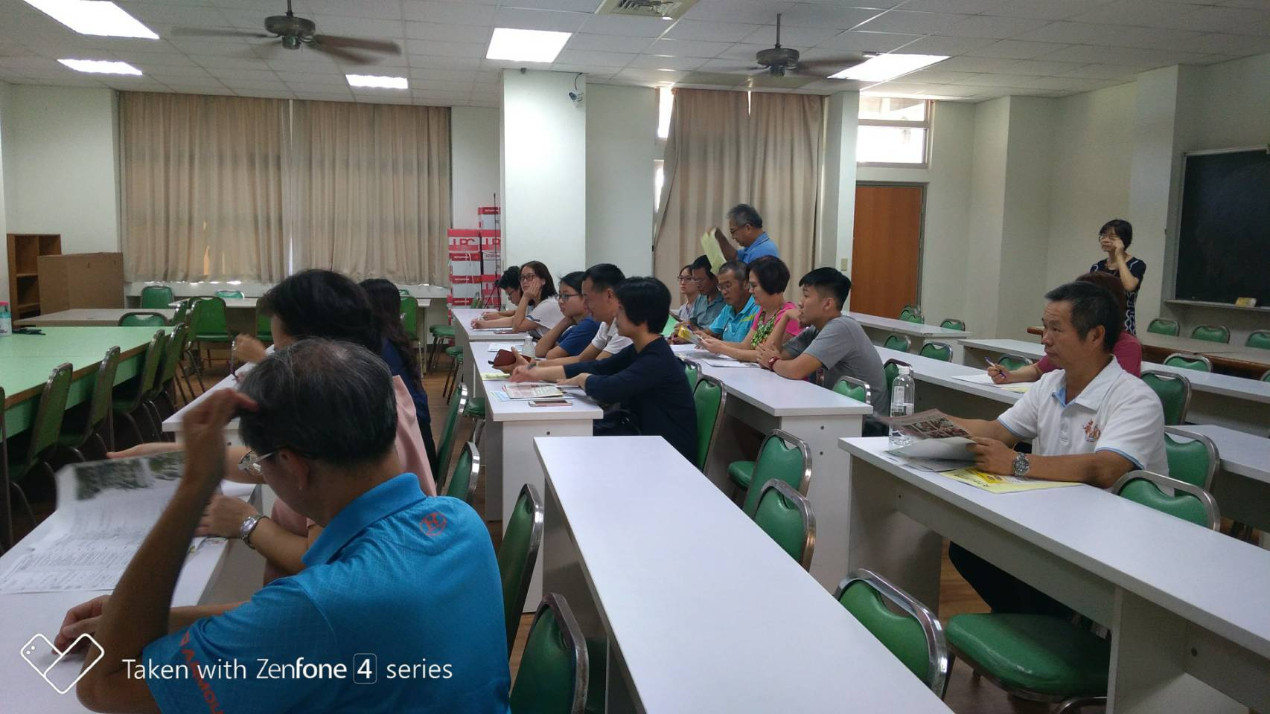
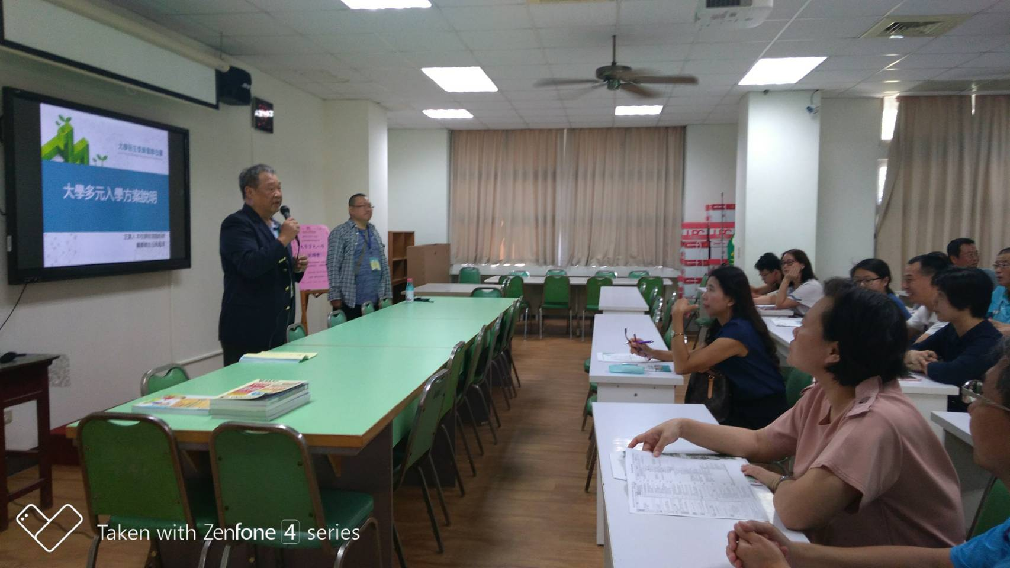

活動照片
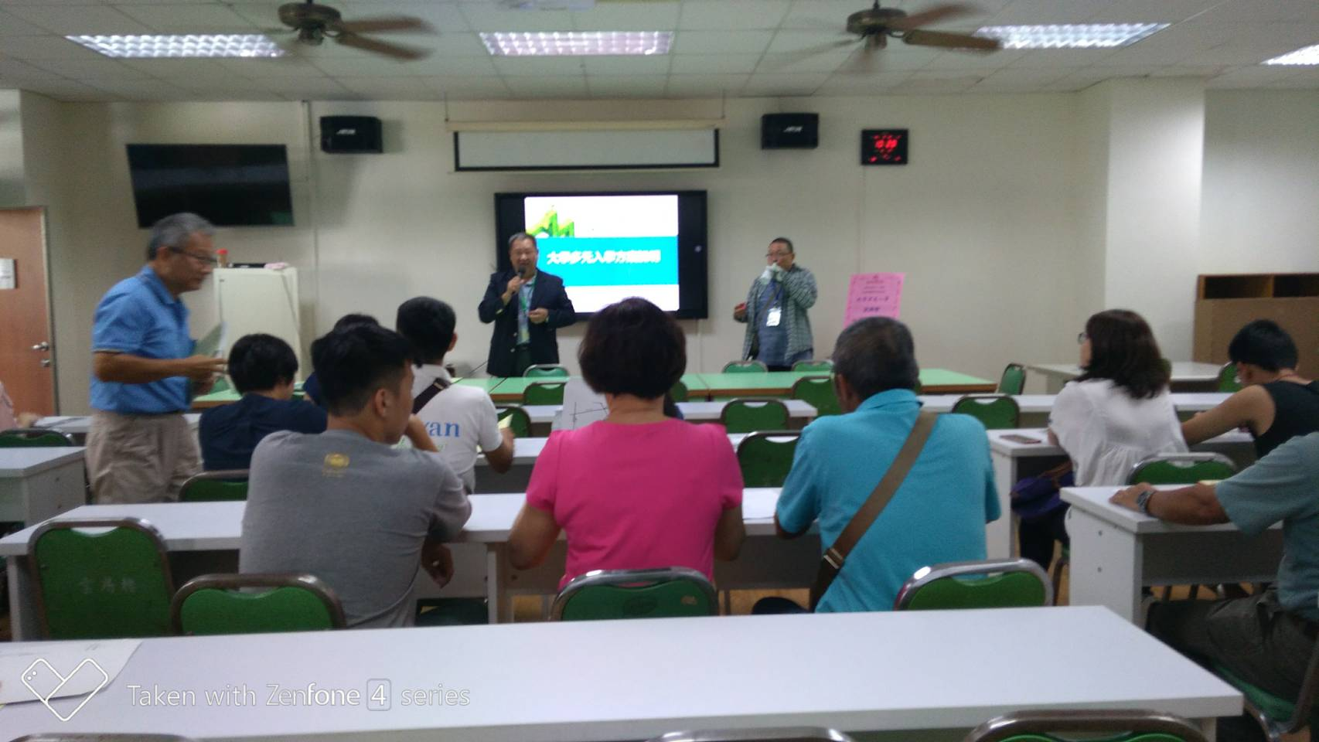
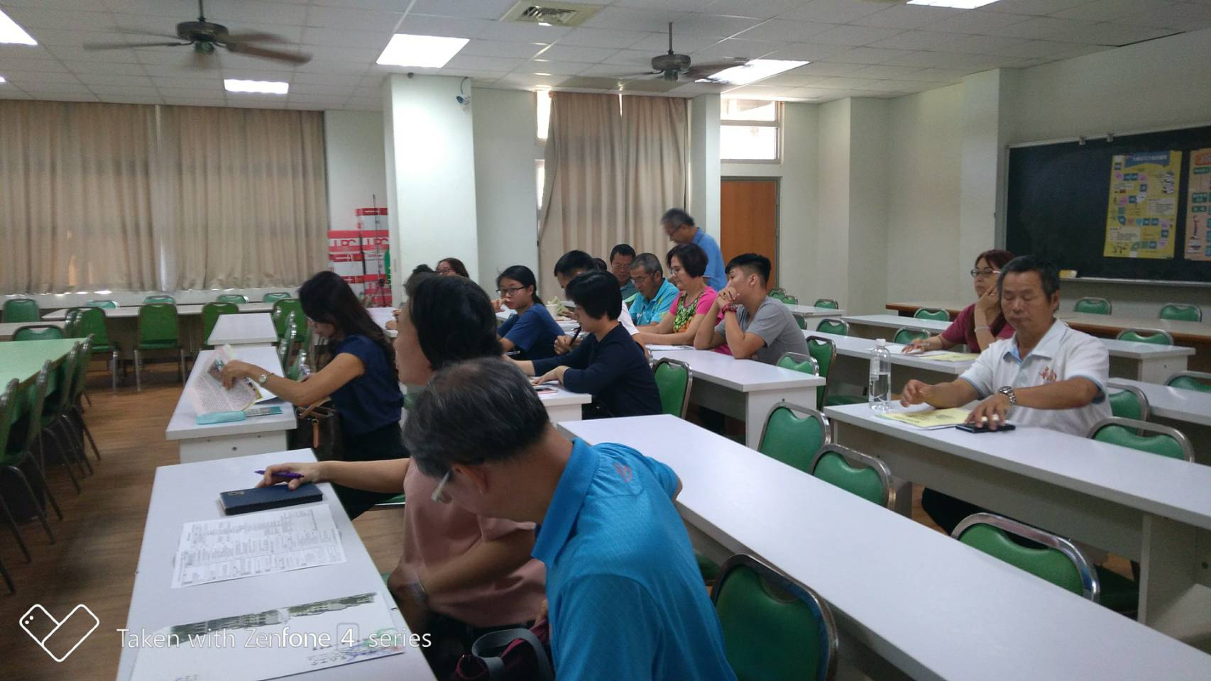

活動照片
